**营运部发(2021)191号 签发人：蒋炜**

**关于大暑pop、保险卡、可租借轮椅明细表的陈列通知**

**一、物料**

|  |  |  |  |
| --- | --- | --- | --- |
| **物料** | **图片** | **数量** | **备注** |
| **大暑pop** | **大暑** |  | 于2021.7.19门店开始到货 |
| **保险卡** | 保险卡 |  |  |
| **可租借轮椅明细表** | 可租借轮椅明细表 |  |  |
| **层条** | 中药层条 |  | 预计2021.7.20门店开始收货，请门店妥善保管 |
| **中药立牌** | 中药立牌 |  | 预计2021.7.20门店开始收货，请门店妥善保管 |

**二、陈列**

**1、大暑pop的陈列（所有门店小暑pop全部取下，更换成大暑）**

1. **在中药饮片的中岛货架处陈列【大署pop】（小暑pop全换成大暑pop）**

**2.海报前陈列四个对应组方套包**

**3.按照pop的4个组方书写爆炸卡并对应组包前展示**

1. **Pop不得张贴在中药饮片的背架处，遮挡其他药品，未按要求陈列罚款50元**

**如下图所示**

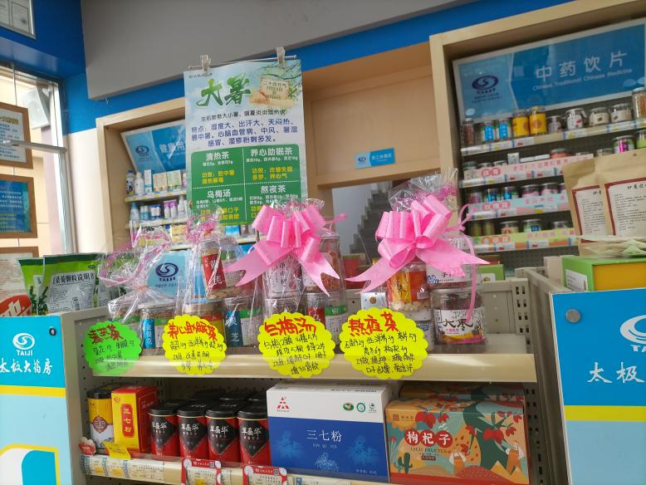

**陈列大署pop的门店明细**

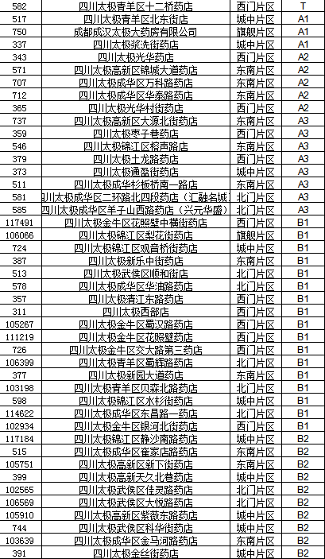

1. **保险卡的陈列**

**如图所示**

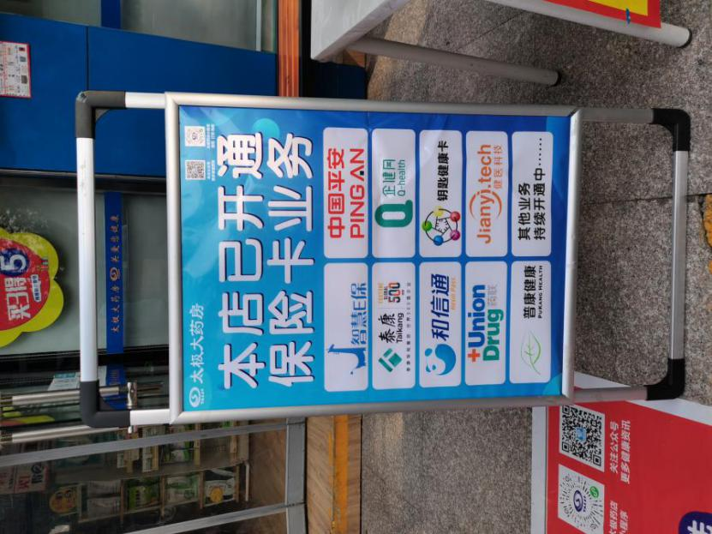

**1、将保险卡卡于铝合金展架内**

**2、陈列于门店门口处**

**3、摆放规律：无其他活动时陈列此保险卡，有其他活动时陈列活动宣传物料**

**注：由于目前年中大促，请年中大促后，立即更换**

**陈列保险卡的门店明细：城区门店**

1. **可租借轮椅明细表的陈列**

**如图所示**

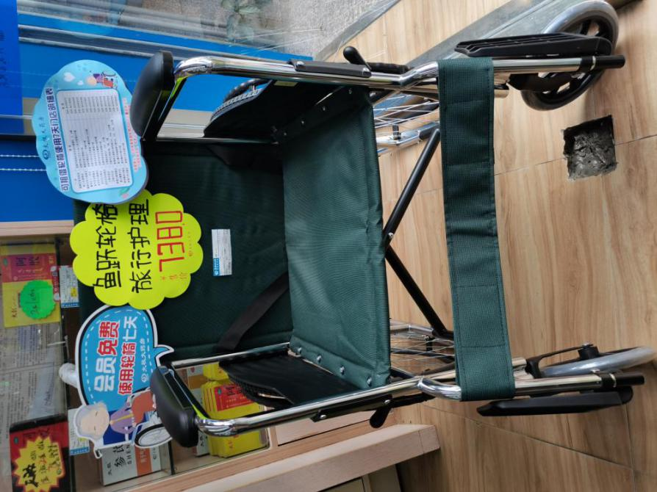

**1、可租借轮椅明细表固定在门店轮椅右侧**

**2、会员免费使用7天固定在门店轮椅左侧**

**3、荧光爆炸卡贴于轮椅上（将透明胶裹成圆形，贴于爆炸卡背面）**

**4、祛湿陈列的复检**

**收银台位置（立在电脑背后或者用T型展架陈列在收银台，二选一陈列，提醒门店百多邦喷雾的pop是陈列在对应中岛货架，不是收银台位置。）**

**如图所示**

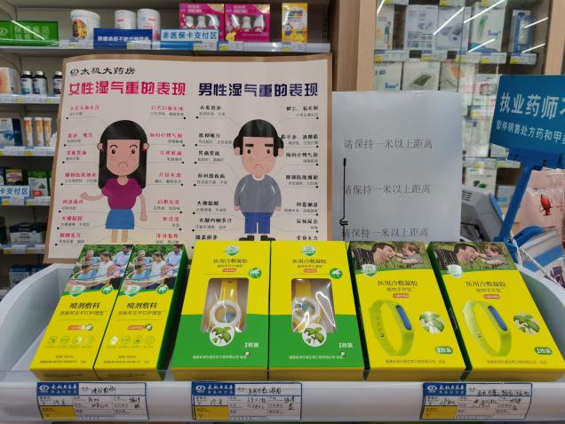 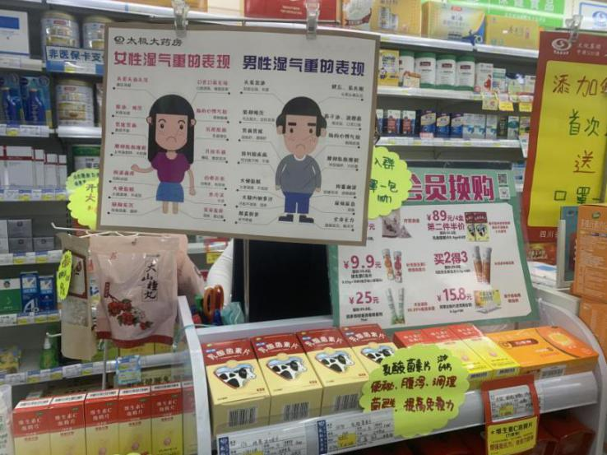

**健脾专区 OTC消化系统**

**如图所示 如图所示**

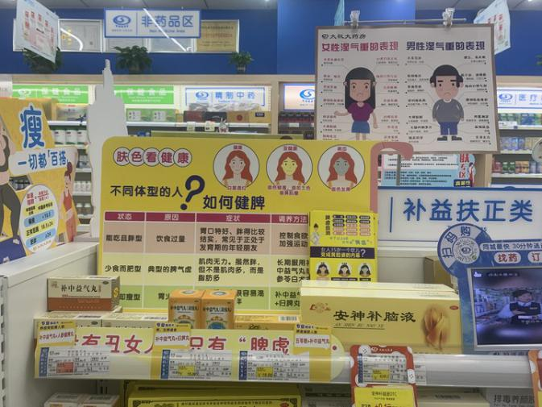 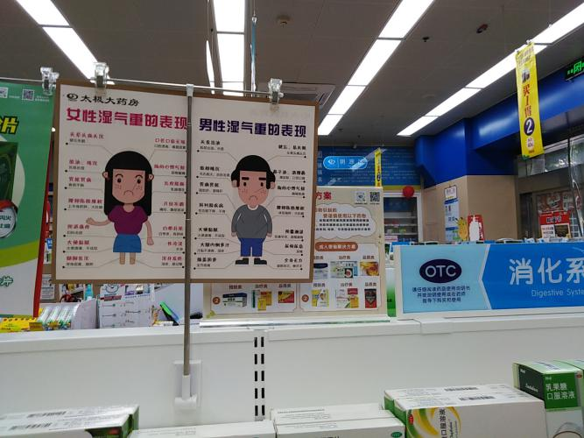

**祛湿pop：请将pop用T型展架陈列至otc消化系统的中岛货架上，如果消化系统在背架，请陈列在距离消化类背架最近的中岛货架上，不得张贴在背架上遮挡药品**

**祛湿pop：用T型展架陈列在健脾专区的位置**

**5、不同体质中药建议用药的宣传陈列复检**

**中岛货架区域，门店中岛至少有2组90cm的货架，门店按照图1一排陈列中药宣传；门店中药的中岛货架只有1组90cm或2组60cm的门店按照图2两组对应位置正反两面陈列，（门店二选一陈列），不可将背架区中药建议用药宣传撕下。**

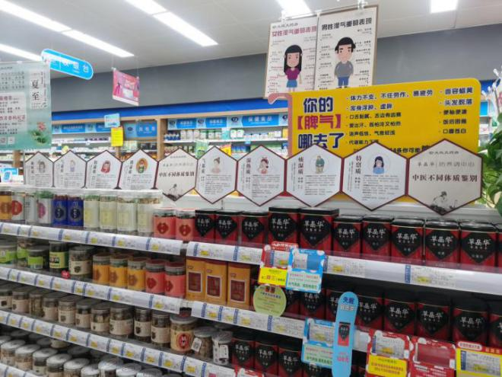 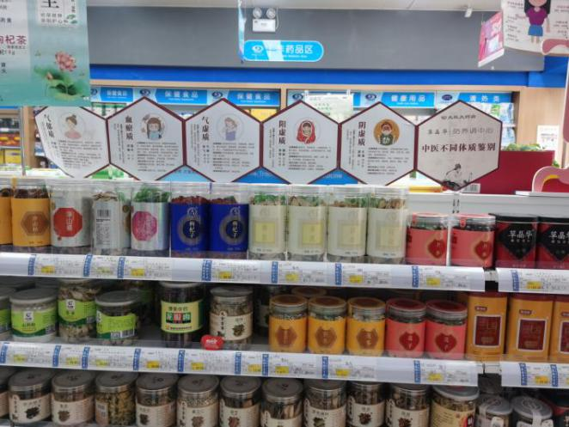

**图1 图2**

**中药的陈列用玻璃胶对表张贴在货架上**

**三、检核：**

**门店：**请于2021年**7月21日上午11点前**完成陈列（**保险卡**除外，保险卡请**年中大促后立即更换**），片区长要在**7月21日下午16点前**在药店管家核检。不发、迟发、少发，按20元/店收取成长基金。

**营运部：**于**7月22日下午18点**前在药店管家抽查。发现门店执行不到位，片区主管未检核的，片区主管罚款20元，门店罚款20元。

**复检**：片区主管现场巡店及药店管家检核。

营运部

2021年7月19日

主题词：大暑pop、保险卡、可租借轮椅明细表 营运部2021年7月19日印发

打印：莫婷 核对：谭莉杨